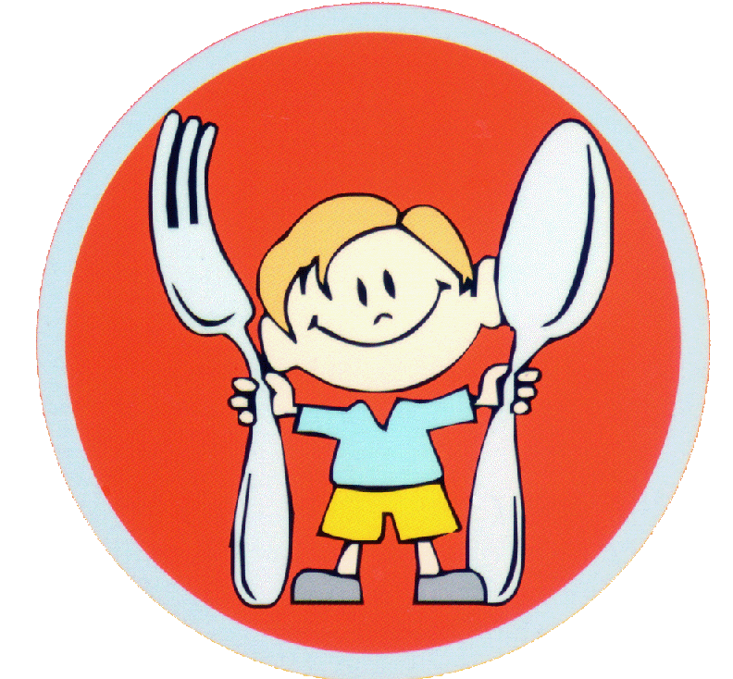
Здоровое питание – залог успеха!
Ваш ребёнок — самый лучший!
Он заслуживает быть здоровым, жизнерадостным и успешным. Если вы хотите, чтобы ваши дети росли сильными, активными и приносили «пятерки» - чаще обращайте внимание на то, что они едят. Ведь пища - единственный источник пищевых веществ и энергии, обеспечивающий непрерывный рост и развитие молодого организма. Основы здоровья закладываются в школьные годы. Правильное питание ребёнка в этот период — залог его хорошего физического и психического здоровья на всю жизнь. Уверенность в себе, успехи в учёбе, концентрация внимания и способность к запоминанию, напрямую зависят от рациона питания.
Будьте здоровы!

